Государственное бюджетное общеобразовательное учреждение средняя общеобразовательная школа № 277
Кировского района Санкт-Петербурга 198215, проспект Ветеранов, дом 14, литера А,
тел/факс.(812)377-36-05, тел. (812)752-19-19, факс (812) 752-56-55, E-mail: sc277@kirov.spb.ru
ОКПО 52185291 ОКОГУ 23010 ОГРН 1027802735993, ИНН/КПП 7805149292/780501001

ОТКРЫТОЕ ВНЕКЛАССНОЕ МЕРОПРИЯТИЕ В ГПД.

Мастер-класс по рукоделию. Подарок маме на 8-ое марта.
Мастер-класс подготовила Лавицкая Нина Степановна – воспитатель группы продленного дня,ВКК.
Дата проведения: 5 марта 2014 г.
Назначение мастер-класса: изготовление букета цветов с сюрпризом - подарок маме.
Цель мастер-класса:
✓ Воспитание культуры общения, желания дарить радость, создавая своими руками поделки-сюрпризы близким и друзьям.
Задачи мастер-класса:
✓ Формировать навыки работы с бумагой, ножницами, клеем.
✓ Развивать эстетический вкус, моторику мелких мышц , творческие способности.
✓ Воспитывать культуру труда, аккуратность , трудолюбие.
Материалы:
цветная гофрированная бумага;
спажки деревянные;
бумага упаковочная;
простой карандаш;
клей-карандаш;
ножницы;
линейка;
нитки;
конфеты,
двухсторонний скотч.

Оборудование: мультимедийный проектор.

Фонограммы музыкальных произведений:
Детский альбом «Март» П.И.Чайковский.
«Солнышко лучистое» - зарядка для детей.

Вводная часть.
Мы сегодня опять с вами открываем творческую мастерскую. Слайд -1.
- Какой самый первый весенний праздник?
- Правильно, 8-ое марта. Праздник всех мам, бабушек и всех девочек. Слайд-2.
Но прежде, чем мы с вами начнем творить, создавать что-то необычное, красивое, которое мы подарим нашим мамам, давайте окунемся в мир красоты.
Великий композитор Чайковский написал очень много произведений на тему «природы».
Одно из них мы сейчас с вами прослушаем. Назвал он это произведение «Март» Слайд-3.

Наступила весна. Слайд – 4.
Вот какие красивые, чудесные цветы мы сегодня попробуем с вами сделать. Кто из вас, ребята, знает, как называется этот цветок?
Правильно, это крокус. Крокус — это один из первых цветов, которые распускаются ранней весной.

Стишок про цветок.
Хоть пригорок и оттаял,
Но в тени лежит снежок,
И на шаг не отступая,
Рядом с ним растет цветок.
Он под снегом пробирался,
Он искал себе пути,

Государственное бюджетное общеобразовательное учреждение средняя общеобразовательная школа № 277
Кировского района Санкт-Петербурга 198215, проспект Ветеранов, дом 14, литера А,
тел/факс.(812)377-36-05, тел. (812)752-19-19, факс (812) 752-56-55, E-mail: sc277@kirov.spb.ru
ОКПО 52185291 ОКОГУ 23010 ОГРН 1027802735993, ИНН/КПП 7805149292/780501001

Он нисколько не боялся
Слишком рано расцвести!
У него прохладный стебель,
Пять прозрачных лепестков…
Тихо тают в синем небе
Хлопья белых облаков.
Я несу цветок домой
Вместе с влажною землей,
Вместе с новенькой травой
И с букашкой полевой.
Е. Стюарт

Пошаговый процесс изготовления поделки.

Посмотрите, что у нас с вами должно получиться к концу занятия. Слайд — 5.

Но это не просто цветы, а цветы с сюрпризом. В каждом цветке мы спрячем для мамы конфетку. Слайд — 6.

Давайте посмотрим, что же нам надо для нашей поделки.
Слайд — 7.

Прежде, чем мы начнем с вами работать, вспомним технику безопасности при работе с ножницами, клеем, нитками. Слайд — 8.

Изготовление цветка- крокуса начинаем с разметки выкройки. Для этого возьмём лист гофрированной бумаги, отложив с помощью линейки нужные мерки, вырежем 9 прямоугольников со сторонами 4х18 см. Слайд — 9.

Теперь нам надо вырезать полоски, шириной 1 см, а длиной на всю длину гофрированной бумаги. Это нам нужно, чтобы обмотать спажку, сделать ее зеленой, как стебелек у цветка. Так же нам надо вырезать из этой же бумаги три полоски 1х10 см - это будут листики, они у крокуса узенькие и длинные. С одной стороны полоски, срежем уголок, и полоска сразу стала похожа на листик крокуса.
Слайд — 10.

Сейчас будем делать лепестки крокусов.
В полученных прямоугольниках отметим середину.
Далее, держа прямоугольник перед собой, как показано на слайде,
Слайд -11.
одну сторону поворачиваем на 180 градусов.
Переворачиваем и накладываем одну сторону на другую.

Затем, аккуратно растягиваем пальчиками только верхушку лепестка. Слайд – 12.
Вот у нас и получился один лепесток. Нам надо сделать три цветочка, а у каждого цветочка по три лепесточка.

Следующий наш шаг — берем конфетку, приклеиваем к ней двухсторонний скотч. Слайд — 13.
Снимаем верхний слой скотча, кладем на него палочку-спажку. Слайд- 14.
У нас получилась конфетка на палочке. Слайд — 15.
Приступаем к сборке цветка.
Возьмем спажку с конфеткой. Закрываем конфетку тремя листиками, как показано на слайде.
Слайд — 16.

Государственное бюджетное общеобразовательное учреждение средняя общеобразовательная школа № 277
Кировского района Санкт-Петербурга 198215, проспект Ветеранов, дом 14, литера А,
тел/факс.(812)377-36-05, тел. (812)752-19-19, факс (812) 752-56-55, E-mail: sc277@kirov.spb.ru
ОКПО 52185291 ОКОГУ 23010 ОГРН 1027802735993, ИНН/КПП 7805149292/780501001

Получился цветок. Слайд — 17.

Закрепим основания цветка нитками. Слайд — 18.

У вас должно получиться как на слайде. Слайд —19.

Возьмем клей и узенькую зеленую полоску. Слайд -20.
Клеем смазываем основания цветка. Слайд - 21.
Аккуратно, начинаем обматывать зеленой бумажкой основание и опускаемся на спажку, поворачивая спажку по кругу. Слайд - 22.

Вставляем, как показано на слайде, листик. Слайд — 23.
Завернули спажку до конца в зеленую бумагу и хвостик приклеили. Слайд - 24.

Вот один цветок и готов. Слайд - 25.

Физкультминутка. Слайд - 26.

И так, у нас один цветок уже есть.

Точно так же делаем еще два. Слайд — 27.

Теперь возьмем эти цветы и красиво их упакуем или поставим в горшочек. Слайд — 28.

Вот какие красивые подарки у нас получились для наших мам. Слайд — 29.

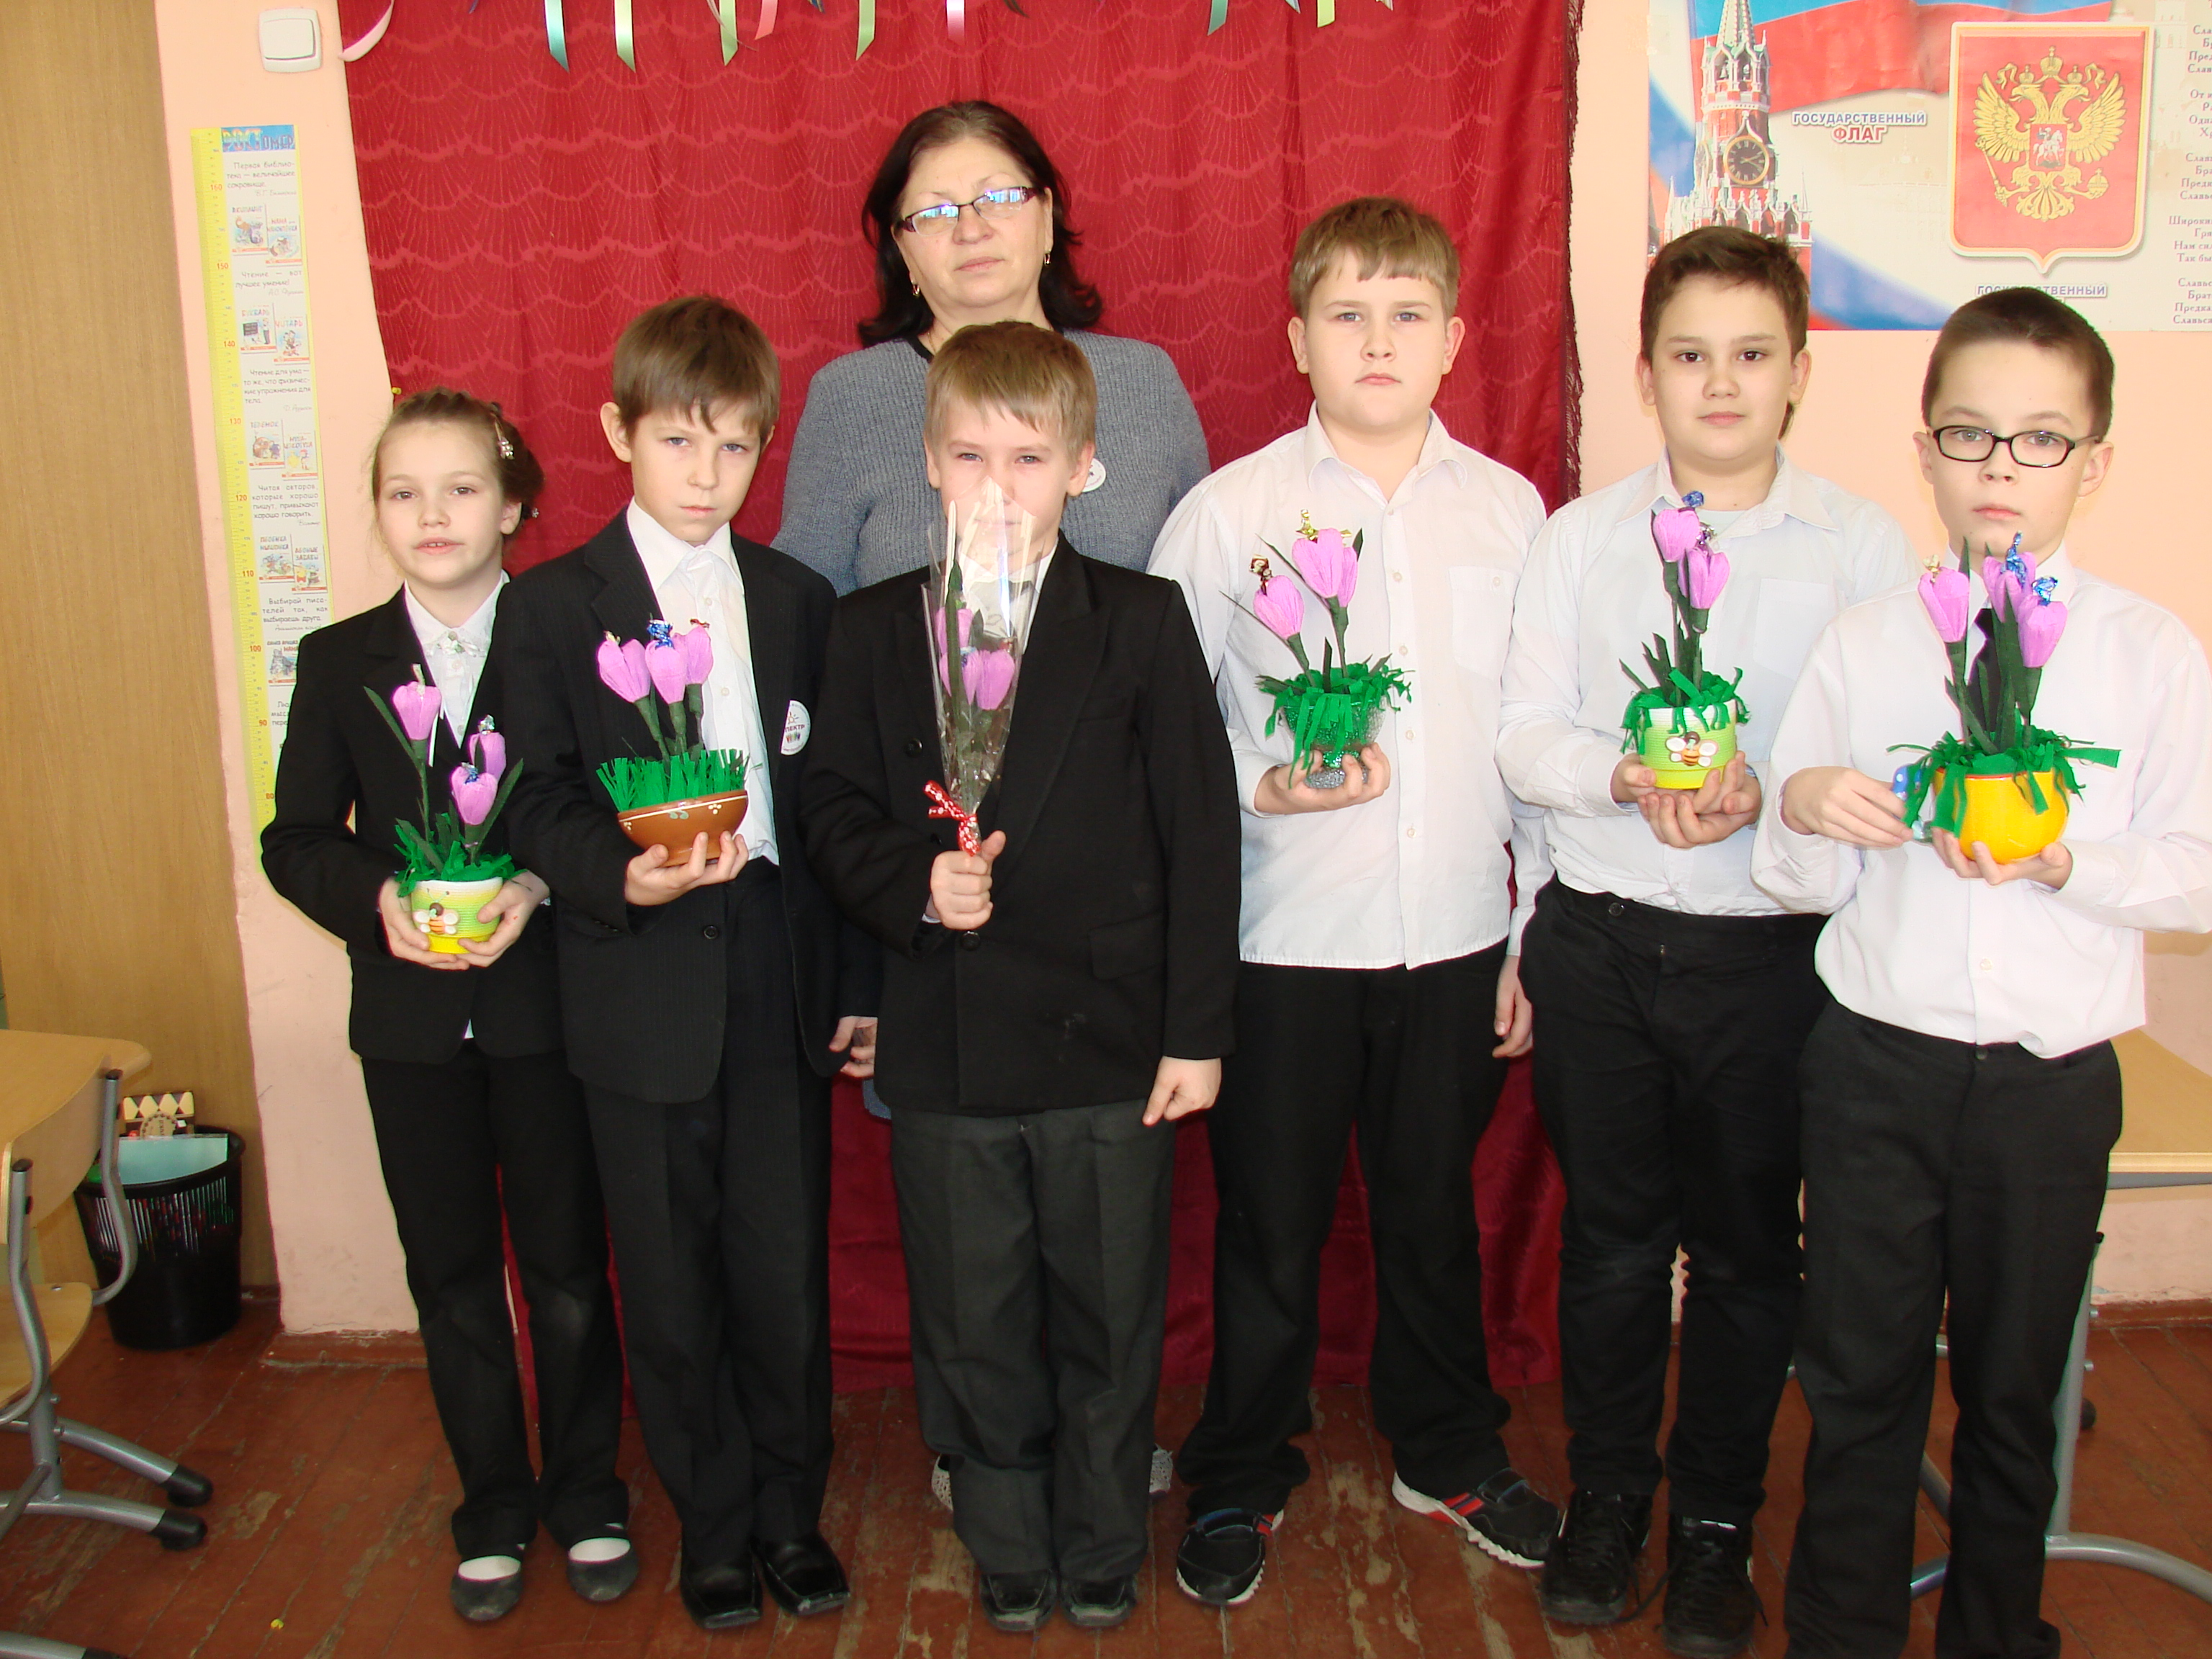

Государственное бюджетное общеобразовательное учреждение средняя общеобразовательная школа № 277
Кировского района Санкт-Петербурга 198215, проспект Ветеранов, дом 14, литера А,
тел/факс.(812)377-36-05, тел. (812)752-19-19, факс (812) 752-56-55, E-mail: sc277@kirov.spb.ru
ОКПО 52185291 ОКОГУ 23010 ОГРН 1027802735993, ИНН/КПП 7805149292/780501001

В этот день природа оживает,
После снежной вьюги просыпаясь.
Пусть подснежник первый прорастает
Для тебя, родная, улыбаясь.

Всем спасибо! Вы большие молодцы и я уверена, что вашим мамам понравятся подарки, которые вы для них приготовили.

Приложение: Презентация.

Сайты:
http://images.yandex.ru

